보도자료

“Viva La Vida!”… 뉴노멀 시대, 이제 직원 성장 발전도 다르게!”
마이크로소프트, 최초의 직원 경험 플랫폼 ‘비바’ 출시

- 참여, 웰빙, 학습, 지식 등 직원 성장 지원하는 M365 및 팀즈 기반 통합 솔루션
- 비바 커넥션, 인사이트, 러닝, 토픽 등 초기 모듈 구성… 일부 기능 현재 제공 중
- SAP, 줌, 슬랙, 코너스톤 등 외부 기업과도 통합 기능 제공… 비바 에코시스템 ‘눈길’

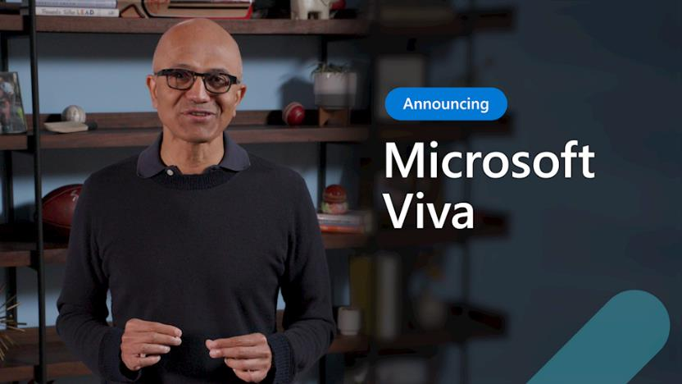
▲ 마이크로소프트가 최초의 직원 경험 플랫폼(Employee experience platform), 마이크로소프트 비바(Microsoft Viva)를 공개했다. (마이크로소프트 CEO 사티아 나델라)

2021년 2월 8일 – 마이크로소프트가 업무 환경에서 근로자들의 참여, 학습, 웰빙, 지식 발견 등을 돕는 최초의 직원 경험 플랫폼(Employee experience platform) ‘마이크로소프트 비바(Microsoft Viva)’를 공개했다.

팬데믹으로 경제 및 사회 트렌드가 빠르게 변하면서 조직 내 업무 방식에 대한 변화도 지속되고 있다. 특히 업무 환경이 분산되고 디지털화되면서 사내 문화, 학습, 복지 등을 지원하는 통합적인 솔루션에 대한 기업의 수요가 크게 늘고 있다. 업계 전문가들은 조직이 직원 경험 향상을 위해 지출하는 비용을 연간 3,000억 달러로 추정하고 있으나, 실제로 많은 근로자들은 이를 인지하지 못하거나 활용하지 못하고 있는 실정이다.

이에 마이크로소프트는 조직이 조직원의 학습, 성장 및 번영을 지원하도록 설계된 신규 솔루션 ‘마이크로소프트 비바’를 소개했다. 비바는 마이크로소프트 365(Microsoft 365)와 팀즈(Microsoft Teams)를 기반으로 하는 통합 솔루션으로, 조직이 직원들의 업무 적응 단계부터 협업에 이르기까지 참여, 웰빙, 학습, 지식 등 4가지 분야에 걸쳐 지속적인 학습과 성장을 도울 수 있도록 지원한다.

이날 마이크로소프트는 비바 커넥션(Viva Connections), 인사이트(Viva Insights), 러닝(Viva Learning), 토픽(Viva Topics) 등 비바 초기 모듈 구성도 함께 공개했다. 이들은 솔루션 자체에 내장된 기능, 파트너 에코시스템으로 통합된 기능, 기존 사내 시스템이나 툴을 비바와 통합하는 플랫폼 확장 기능 등을 포괄하며, 기능에 따라 M365 및 팀즈에서 사용 가능하다.

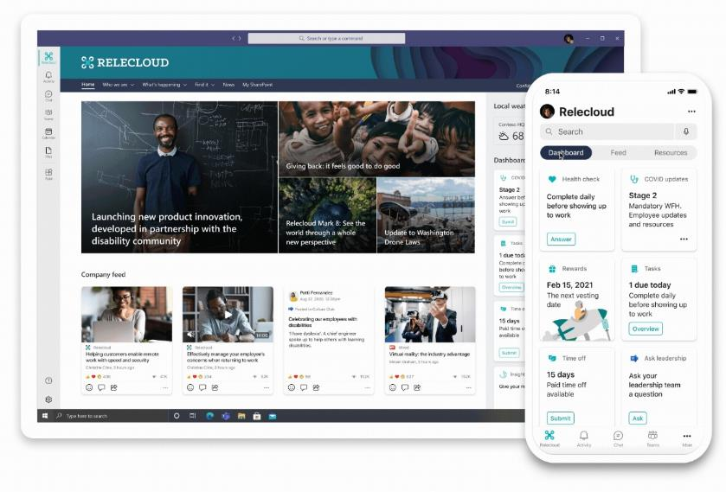
▲ 마이크로소프트 비바(Microsoft Viva)를 통해 이제 팀즈에서 사내 정보 등에 대한 접근이 가능해졌다. (마이크로소프트 고객사 ‘비바 커넥션’ 활용 예시)

먼저 ‘비바 커넥션’은 디지털 업무 공간에 대한 개인화된 게이트웨이(gateway)를 제공, 팀즈 내 단일 사용자 지정 앱을 통해 사용자가 사내 커뮤니케이션, 회사 정보 등에 접근하고 인적 자원 그룹 커뮤니티 등에 참여할 수 있도록 한다. 올해 상반기 내 팀즈 데스크톱 버전에서 커넥션 앱 프리뷰를 선보일 예정이며, 하반기에는 모바일 버전에서도 만나볼 수 있다.

‘비바 인사이트’는 개인에서부터 관리자, 리더에까지 직무와 직급에 따라 개인화되고 실행이 가능한 인사이트를 제공해 조직 내 모든 구성원의 성장을 돕는다. 우선 개인에게 제공되는 인사이트는 당사자만 볼 수 있도록 엄격히 제한되며, 개인의 경험을 분석해 자신의 휴식이나 집중, 또는 배움을 위한 시간을 확보할 수 있도록 지원한다. 직원들은 이를 통해 업무 경험을 향상시키고, 스스로의 성장에 더 많은 시간을 투자할 수 있으며, 동료들과도 더 좋은 관계를 유지할 수 있다.

관리자와 리더에게 제공되는 인사이트도 있다. 이 인사이트는 팀 또는 조직 단위로 집계한 데이터만을 사용하며, 식별이 불가능한 형태로 제공돼 개인정보를 철저히 보호하도록 설계됐다. 이를 통해 관리자와 리더는 직원들이 번아웃 위기에 있는지에 대한 경고를 받을 수 있고, 업무 패턴이나 흐름에서 직원들이 공통적으로 겪는 문제점을 발견할 수도 있다. 또 직원 웰빙을 위한 조언은 물론 하이브리드 업무 환경과 공간에 대한 인사이트도 제공된다. 이를 통해 더 건강하고 성공적인 팀을 꾸려나갈 수 있는 한편, 다른 팀과의 연결성이나 조직 전체의 네트워크에 대해서도 더 잘 이해할 수 있다.

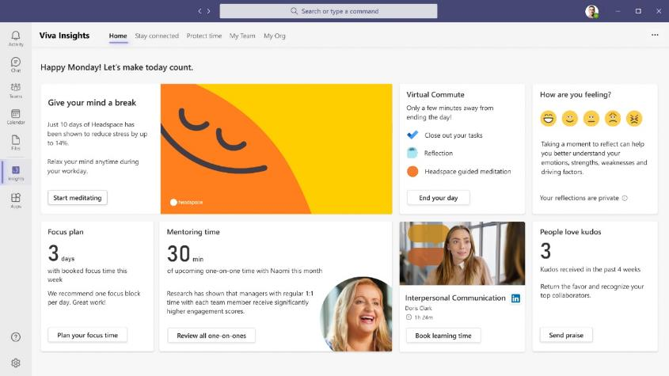
▲ 마이크로소프트 비바 인사이트(Microsoft Viva Insights)는 철저한 개인정보 보호를 기반으로 개인에서부터 관리자, 리더에까지 구성원과 팀의 성장을 돕기 위한 인사이트를 제공한다.

여기에 더해, 새로운 대시보드 기능으로 링크드인(LinkedIn) 직원 참여 플랫폼 글린트(Glint)의 피드백과 비바 인사이트의 협업 데이터를 결합하도록 했다. 이를 통해 리더들은 각 팀이 어떤 어려움을 겪고 있는지 정확히 파악하고 작업 표준을 능동적으로 조정할 수 있으며, 더 나아가 변화의 효과와 경과를 측정할 수 있다. 비바 인사이트는 줌, 슬랙, 워크데이, SAP 석세스 팩터스(SAP SuccessFactors) 등과 같은 외부 서비스의 데이터도 활용할 수 있다. 현재 비바 인사이트 앱, 신규 글린트, 비바 인사이트 대시보드는 팀즈에서 퍼블릭 프리뷰로 이용 가능하다.

‘비바 러닝’은 트레이닝 및 전문성 개발의 기회를 업무 흐름에서 더욱 쉽게 발견하고 접근할 수 있도록 지원한다. 조직에서 사용 가능한 모든 학습 자원을 한 공간에 통합하는데, 여기에는 링크드인 러닝(LinkedIn Learning), 마이크로소프트 런(Microsoft Learn)을 포함 외부 콘텐츠와 조직 자체 콘텐츠 모두 포함한다. 사용자는 업무 중에 자연스럽게 다양한 종류의 학습 콘텐츠를 발견, 공유, 할당 및 추적할 수 있다. 비바 러닝 앱은 현재 프라이빗 프리뷰로 공개되었으며, 올해 말부터 코너스톤 온디맨드(Cornerstone OnDemand), 사바(Saba), SAP 석세스 팩터스 등 외부 학습 관리 시스템과도 통합될 예정이다.

‘비바 토픽’은 사내 정보와 전문가와의 연결을 지원하는 지식 검색 환경을 제공한다. 인공지능을 통해 고객의 M365 데이터를 추론하고, 서비스나우(ServiceNow)나 세일즈포스(Salesforce)와 같은 다양한 외부 서비스의 지식을 통합해 M365 및 팀즈에서의 대화나 문서 내에서 토픽 카드를 자동으로 제시한다. 카드를 클릭하면 관련 문서, 대화, 비디오, 사람 등이 포함된 항목 페이지가 열리게 된다. 비바 토픽은 현재 M365 커머셜 플랜의 추가 기능으로 사용 가능하다.

사티아 나델라(Satya Nadella) 마이크로소프트 CEO는 비바 출시 기자간담회에서 “지속 가능하고 혁신적인 업무공간을 만들고, 잃어버린 사회 자본을 되찾기 위해서는 기술과 데이터, 인사이트가 중요하다”고 강조했다. 이어, “인력과 직원의 경험에 투자를 하게 되면 직원 참여와 유지는 물론 고객 만족도와 수익성에도 직접적인 영향을 미칠 수 있으며, 직원들이 번영하면 비즈니스도 번창하게 된다”라며 비바의 개발 취지를 설명했다.

마이크로소프트 비바와 관련된 정보는 마이크로소프트 공식 홈페이지를 통해 확인 가능하다.

###
[문의]
스트래티지샐러드
- 이사비오 과장(02-554-0827)

한국마이크로소프트
- 신지은 매니저(02-531-4693)
- 한국마이크로소프트 뉴스센터 (http://news.microsoft.com/ko-kr/)

